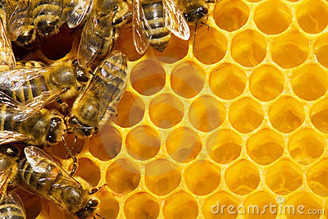
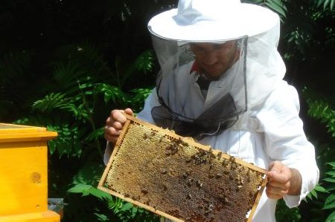
De imker
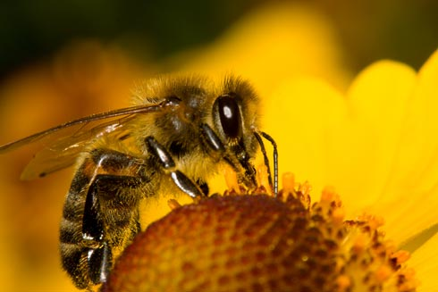
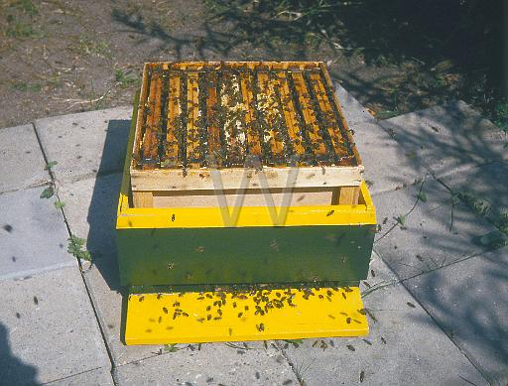
De honingraat / de raat
De bijenkast

De Bij

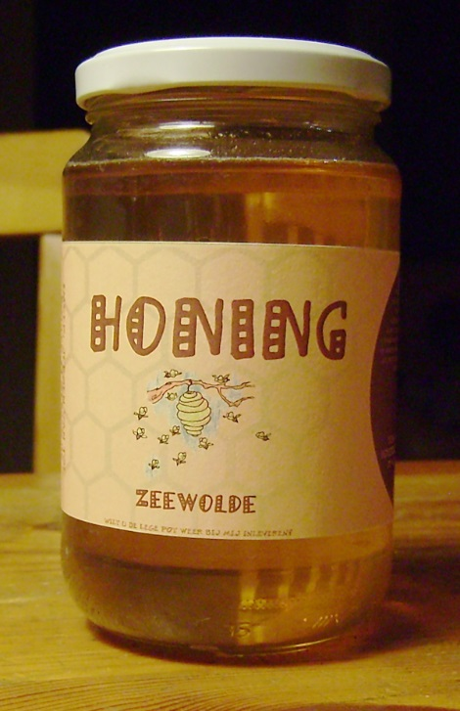

De honingraat / de raat= hierin wordt de honing gemaakt. Deze heeft een speciale 6-hoeking vorm.

De imker = deze persoon onderhoud de bijenkast en zorg voor de bijen.

De bijenkast = hierin worden de honingraten bewaard.

De bij is een insect die honing maakt.

De honing = een zoete, half vloeibare lekkernij.

